Министерство науки и высшего образования Российской Федерации

Федеральное государственное бюджетное образовательное учреждение

высшего образования

«Вятский государственный университет»

Колледж ВятГУ

**ОТЧЕТ**

**ПО ДОМАШНЕЙ КОНТРОЛЬНОЙ РАБОТЕ №1**

**«ВЫЧИСЛЕНИЕ ЗНАЧЕНИЯ ФУНКЦИИ»**

**ПО ДИСЦИПЛИНЕ «ОСНОВЫ АЛГОРИТМИЗАЦИИ И ПРОГРАММИРИВАНИЯ»**

Выполнил: студент учебной группы

ИСПк-203-52-00

Балахнина Елизавета Ефимовна

Преподаватель:

Сергеева Елизавета Григорьевна

Киров

2023

Содержание

1. Цель лабораторной работы
2. Формулировка задания (с вариантом)
3. Описание алгоритма
4. Схема алгоритма с комментариями
5. Код программы
6. Результат выполнения программы
7. Вывод
8. **Цель работы:** изучить базовую структуру организации программы и основные конструкции языка программирования Pascal.
9. **Формулировка задания (Вариант:2)**

1. Написать программу, вычисляющую значение функции:

lg(x)/ lg (x)+ 5, если x<-8;

ln(x)-tg(x), если -8<=x<-4;

(x^3/ln(x)) * (lg(x)/x^(0.1*x)), если -4<=x

1. Вычислить значение функции на интервале [-10; 2] с шагом 0,2.
2. **Описание алгоритма**

***Задание № 1***

1. Ввод значений переменной x с клавиатуры.
2. В случае, если введенное значение «x» меньше -8, выполняется следующее вычисление для переменной «y»:

log10(x) / log10(x) + 5

1. Если значение «x» находится в диапазоне от -8 включительно до -4 включительно, выполняется следующее вычисление для переменной «y»:

Ln(x) - tan(x)

1. В противном случае, когда значение «x» больше -4, переменной «y» присваивается значение выражения:

(power (x, 3) / ln(x)) * (log10(x) / power (x, 0.1 * x))

1. Вывод результата вычислений на экран.

***Задание № 2***

1. Присвоить «х» значение -10
2. Создать цикл While с условием х <=-2
3. Если х <=-2, выполнить действия:

* В случае, если значение «x» меньше -8, выполняется следующее вычисление для переменной «y»: log10(x) / log10(x) + 5
* Если значение «x» находится в диапазоне от -8 включительно до -4 включительно, выполняется следующее вычисление для переменной «y»: ln(x) – tan(x)
* В противном случае, когда значение «x» больше -4, переменной «y» присваивается значение выражения:

(power (x, 3) / ln(x)) * (log10(x) / power (x, 0.1 * x))

1. Увеличить x на 0.2
2. Вывод результата вычислений на экран.
3. **Схема алгоритма с комментариями**

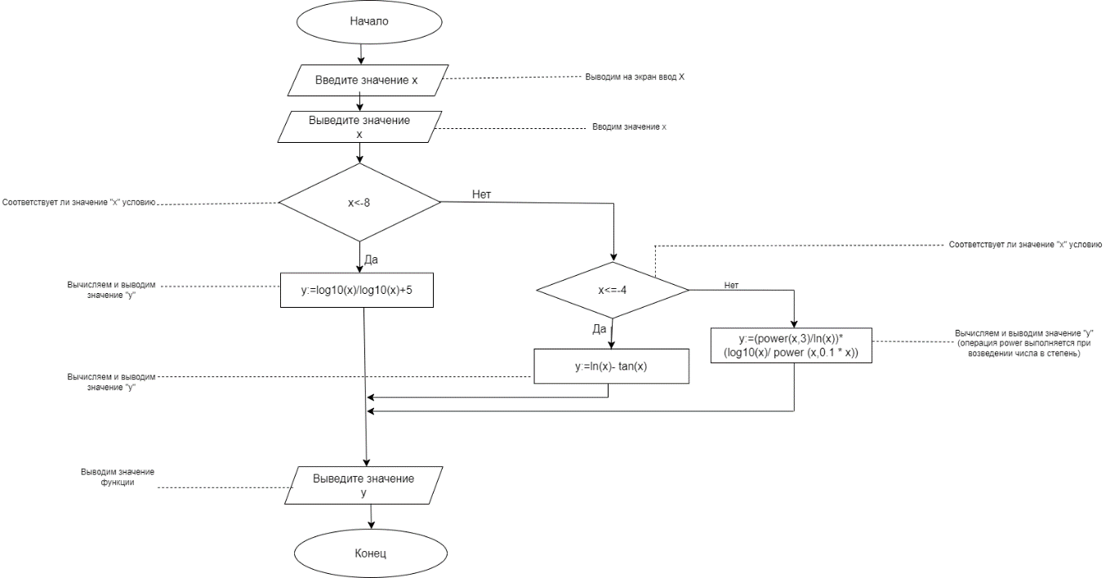

Рис 1. Схема алгоритма (задание 1) с комментариями.

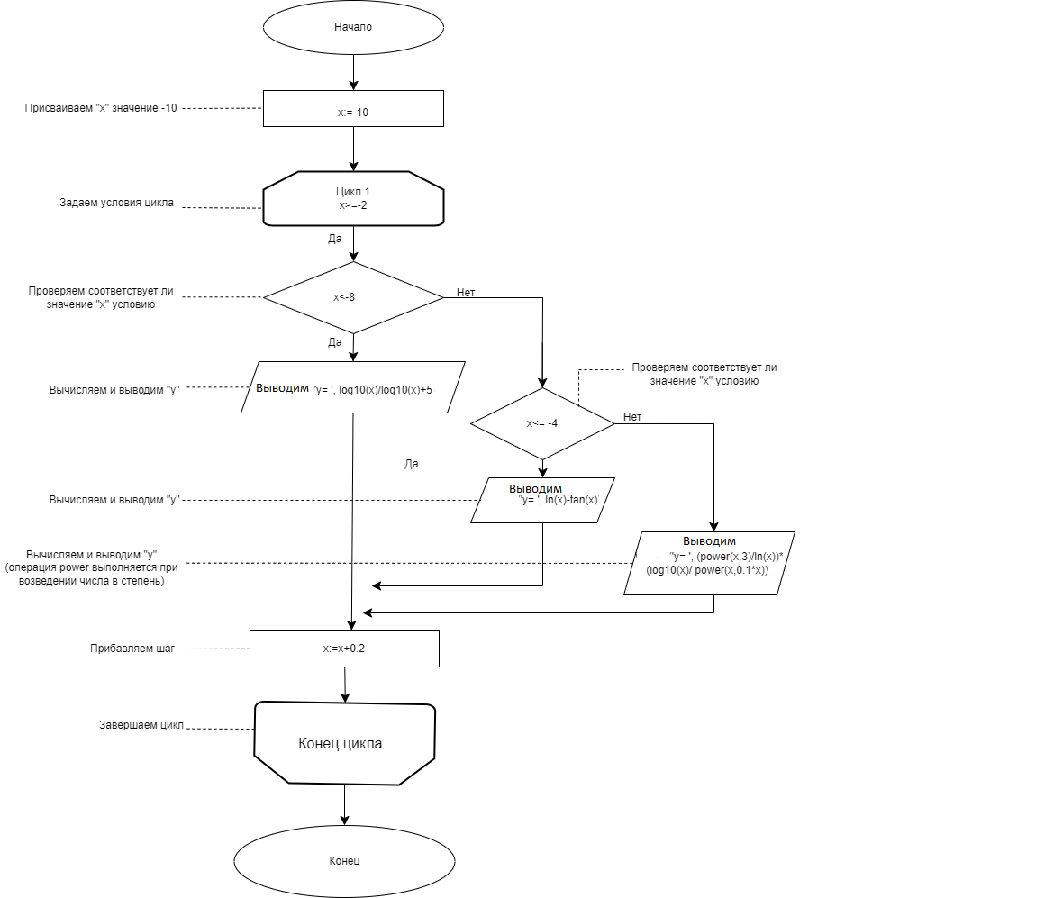

Рис 2. Схема алгоритма (задание 2) с комментариями.

1. **Код программы**

***Задача №1***

**program** v2z1;

**var**

x, y: real;

**begin**

writeln('Введите значение x: ');

readln(x);

**if** x < -8 **then**

y:= log10(x) / log10(x) + 5

**else**

**if** x <= -4 **then**

y := ln(x) - tan(x)

**else**

y := (power(x, 3) / ln(x)) * (log10(x) / power(x, 0.1 * x));

writeln('Значение функции: ', y);

**end**.

***Задача № 2***

**program** v2z2;

**var** x: real;

**begin**

x:=-10;

**while** x<=-2 **do**

**begin**

**if** x < -8 **then**

writeln ('y = ',log10(x) / log10(x) + 5) **else**

**if** x <= -4 **then**

writeln ('y = ', ln(x) - tan(x))

**else**

writeln ('y = ',(power(x, 3) / ln(x)) * (log10(x) / power(x, 0.1 * x)));

x:=x+0.2;

**end**;

**end**.

1. **Результат выполнения программы**

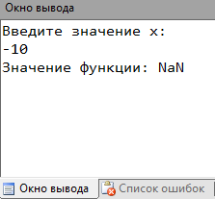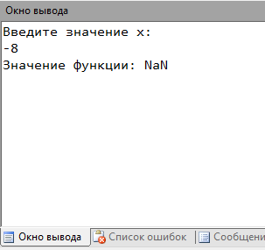***Задача № 1***

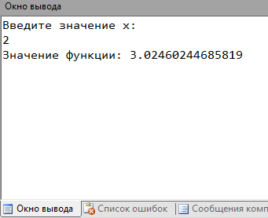(При условии х < -8) (При условии х <= -4)

(При условии х > -4)

Рис.3. Результат выполнения программы(задание 1)

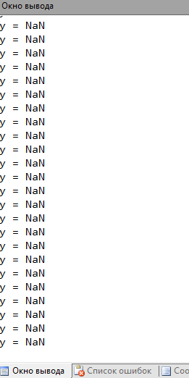 ***Задача № 2***

Рис.4. Результат выполнения программы (задание 2)

1. **Вывод**

В процессе выполнения домашней контрольной работы, мы узнали множество новых операций на языке Паскаль, как например, значение «NaN».

NaN или Not-a-Number – это специальное значение, которое используется для представления результатов операции, которые не могут быть вычислены как числа. В Pascal, NaN связан с такими операциями, как деление на ноль, попытка извлечения квадратного корня из отрицательного. Лично мы встретили NaN в операции вычисления логарифма. Отрицательные числа и ноль ни при каком основании «а» логарифмов не имеют. Мы также познакомились с функцией power, которая помогла нам при возведении числа в степень.

К тому же, мы столкнулись с такой проблемой, как написание логарифмов и различие аббревиатур log(х) и ln(x). Чтобы продолжить работу, нам пришлось вспомнить такой предмет, как математика. Log(x) - это математическая функция, которая обозначает логарифм «х» по основанию 10. Она измеряет, во сколько раз 10 должен быть возведено в степень, чтобы получить значение «х». Ln(х) – математическая функция, обозначающая натуральный логарифм «х» Натуральный логарифм измеряет, во сколько раз число е (приблизительно 2.71828) должно быть возведено в степень, чтобы получить значение «х». Только изучив данную тему, мы продолжили дальнейшее написание функции.

В процессе выполнения работы, мы познакомились с сайтом diagrams.net. Diagrams.net- это бесплатный онлайн-инструмент для создания диаграмм, схем, графиков и других визуальных элементов. Он представляет удобный интерфейс с возможностью создания различных типов диаграмм, таких как блок-схемы, организационные системы и многие другие.